기업 중대사고 배상책임보험 Q&A

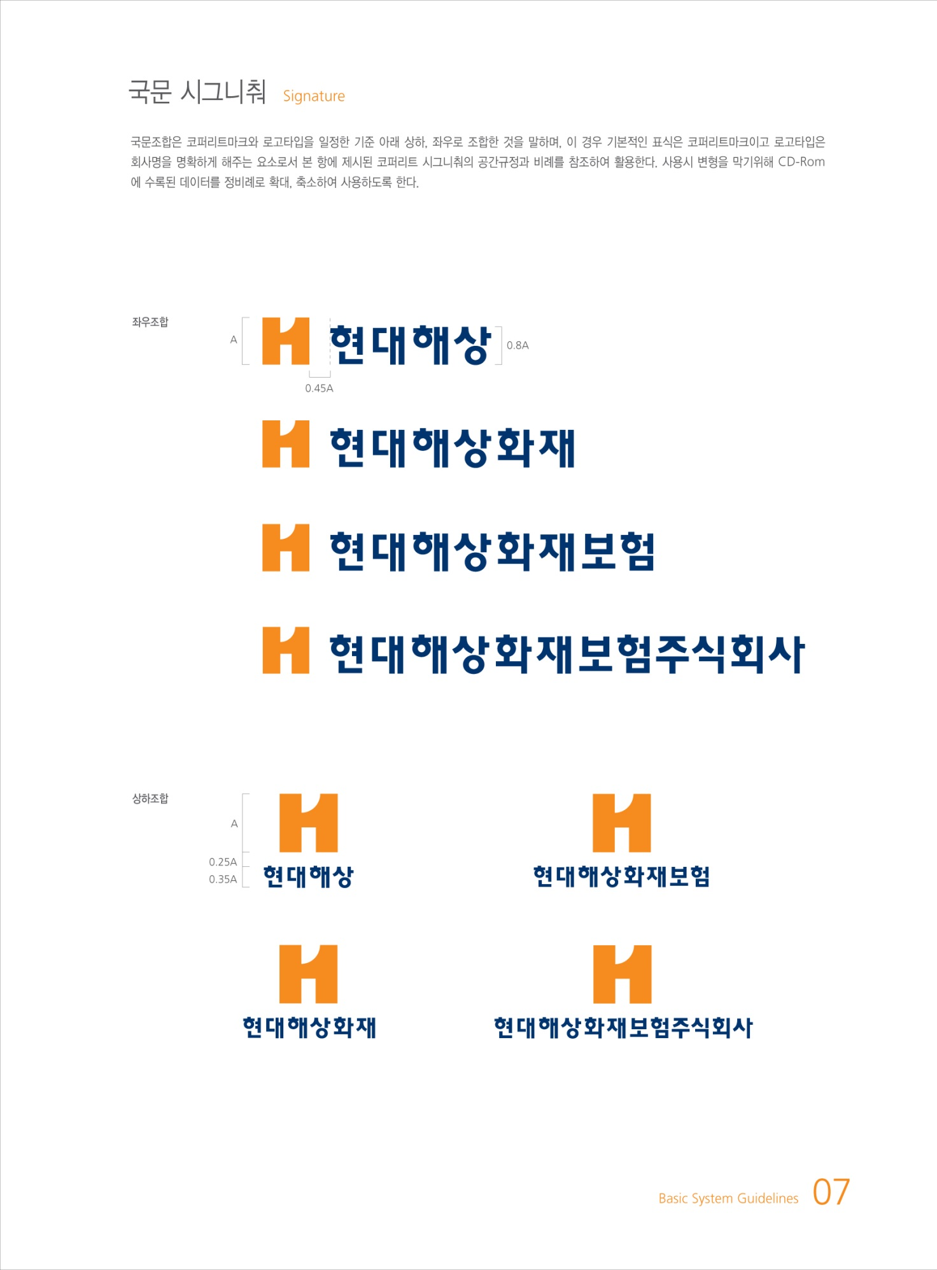

|  |
| --- |
| **기업 중대사고 배상책임 Q&A (1)** |

A1. 해당보험의 가입대상은 중대재해 처벌법 규율 대상

**Q1. 가입대상은 어떻게 되나요?**

**법인/기관, 해당 법인/기관의 사업주* 및 경영책임자등**\*\*

*사 업 주 : 자신의 사업을 영위하는 자, 타인의 노무를 제공받아 사업하는 자

**경영 책임자 : 사업을 대표하고 사업을 총괄하는 권한과 책임이 있는 사람 또는 이에   
 준하여 안전보건에 관한 업무를 담당하는 사람, 중앙행정기관의 장,   
 지방자치단체의 장, 지방공기업의 장, 공공기관의 장

**Q2. 중대 재해가 발생하면 무조건 처벌 대상인가요?**

A2. 중대재해처벌법 제4조, 제5조, 제9조 등에 정의된 의무사항을 위반했을 경우 처벌 됩니다.

**[기업의 주요 의무 : 중대재해처벌법 제4조, 제5조, 제9조 등 내용 참고]**

**- 재해예방 인력 / 예산 등 안전보건관리체계 구축  
 - 재발방지 대책 수립 및 이행  
 - 정부, 지자체의 개선, 시정사항 이행**

**Q3. 벌금 및 과태료도 보험으로 담보 가능한가요?**

A3. 본 상품은 중대재해 처벌법 및 동법 시행령에 따른 처벌 규정에 따라 부과되는 벌금과 과태료

**는 담보하지 않습니다.**

**Q4. 하청업체에서 중대 재해가 발생한 경우에는 어떻게 되나요?**

A4. 중대재해처벌법 제5조 등에 근거하여 도급,용역,위탁의 경우, 사업주나 법인 또는 기관이 시설, 장비, 장소 등에 대하여 실질적으로 지배,운영,관리하는 책임이 있고 제3자의 종사자가 중대재해가 발생하면 처벌 대상이 됩니다.

|  |
| --- |
| **기업 중대사고 배상책임 Q&A (2)** |

**Q5. 중대재해 처벌 등에 관한 법률로 인하여 발생된 중대산업재해 또는 중대시민재해로 형사소송 최종심에서 유죄 판결 시, 보통약관의 배상책임에서 담보 가능한가요?**

**담보여부가 궁금합니다.**

A5. 해당 상품의 보통약관에서 배상책임은 “고의”는 면책하고 있습니다. 해당 사고로 제기된 형사소송 최종심에서 유죄 판결의 근거로 고의성이 입증된다면 해당 사고는 보통약관에서 담보하 는 배상책임에 대해서 면책입니다.

**Q6. 해당 상품은 손해사고기준 증권인가요? 배상청구 기준 증권 인가요?**

A6. 해당 상품은 배상청구 기준 증권입니다. 이에 최조 증권 가입 이전의 사고는 부담보 되며,  
최초 가입 이후 발생된 사고에 대해서는 피보험자 또는 보험자에게 배상청구가 발생된 시점의  
증권으로 사고가 처리 됩니다.

**Q7. 공중교통수단 보장 확대 특별 약관과 관련하여, 담보 대상 어떻게 되는지요?**

A7. 중대재해 처벌 등에 관한 법률 제2조(정의) 5항에 정의된 “공중교통수단”은 아래와 같습니다.

** “공중교통수단” 이란 불특정 다수인이 이용하는 다음 각 목의 어느 하나에 해당하는 시설을 말한다

**가. 「도시철도법」 제2조제2호에 따른 도시철도의 운행에 사용되는 도시철도차량  
 나. 「철도산업발전기본법」 제3조제4호에 따른 철도차량 중 동력차ㆍ객차(「철도사업법」 제2조제5호에  
 따른 전용철도에 사용되는 경우는 제외한다)  
 다. 「여객자동차 운수사업법 시행령」 제3조제1호라목에 따른 노선 여객자동차운송 사업에 사용되는   
 승합자동차  
 라. 「해운법」 제2조제1호의2의 여객선  
 마. 「항공사업법」 제2조제7호에 따른 항공운송사업에 사용되는 항공기**

**Q8. 위기관리실행비용은 담보 범위는 어떻게 되나요?**

A8. 위기관리실행비용에서의 “위기”는 [중대재해 처벌 등에 관한 법률] 제 13조에 따라 중대산업  
재해가 발생하여 고용노동부가 이를 공표한 것으로, 해당 위기의 영향을 관리 또는 최소화하는 목적  
으로 기재된 비용입니다. 해당 위기 발생이후 90일 이내 피보험자가 부담한 비용을 보상한도내에서  
담보합니다. (구체적으로 담보하는 비용의 종류는 약관내용을 참고 부탁드리겠습니다.)

**Q9. 경찰 수사단계에서의 형사 방어 비용도 담보가 되나요?**

|  |
| --- |
| **기업 중대사고 배상책임 Q&A (3)** |

**A9. 네, 해당 형사방어 비용은 불기소, 기소유예, 공소권 없음과 같이 기소가 되지 않거나 형사소송 최종심에서 무죄 판결을 전제하여 경찰 수사 단계 부터의 형사 방어비용도 담보 합니다.**

**Q10. 형사 방어비용(특약)의 상세 담보 조건이 어떻게 되나요?**

**A10. 네, “Q9”의 답변 내용과 같이 해당 방어비용 은 무죄를 전제로 담보범위는 아래와 같습니다.**

- 최초 경찰 수사 개시 시점부터 발생한 변호사비용  
**-** 대법원 최종 판결 유죄인 경우, 면책  
- 하나의 재판에서 일부 무죄판결이 확정되는 경우 해당 처리 비용 부분 담보가능 (약관 참조)  
**- 형사소송법에 의한 국선 변호사 비용은 제외**

**Q11. 불법 하도급 계약이 이루어진 경우, 발생된 산업재해는 담보 가능한가요?**

**A11. 해당 불법하도급 계약이 확인된 경우, 본 상품의 보통약관 제6조 보상하지 않는 손해에 의거  
하여 「산업안전보건법」 제60조를 위반하여 재하도급하는 경우 보상하지 않습니다.**

**Q12. 해당 상품의 보험료를 책정하는 산출 기초는 어떻게 되나요?**

**A12. 해당상품은 전 건 협의요율 (재보험자 협의) 상품으로, 특정 계약의 보험료의 산출은   
피보험회사의 총 임금, 자산, 근로자수를 기초로 하여 특약의 선택 여부, 보상한도, 자기 부담금  
등 보험 조건을 고려하여 산출되어 안내될 예정입니다.**

**이에 보험료 산출을 위한 설문서에 해당하는 내용을 최대한 성실히 작성하여 제출해 주시면  
그 정보를 기초로 보험료 산출되어 안내될 예정이며, 해당 정보에 따라 할인 또는 할증 요소가  
될 수 있습니다.**

**Q13. 해당 상품의 보통약관은 근재 보험 또는 일반배상책임보험과 중복보험 처리될  
가능성이 있는 걸로 해석이 되는데, 해당 부분 설명 부탁드리겠습니다.**

|  |
| --- |
| **기업 중대사고 배상책임 Q&A (4)** |

**A13. 해당상품은 근재보험 또는 일반배상책임으로 기 가입한 다른 보험에서 담보하는 사고로 발생된 배상책임에 대해서 중복으로 처리됩니다.**

**\* 상세내용은 약관 제12조(보험금의 분담)의 내용을 참고 부탁드리겠습니다.  
** 중복 보험가입을 원치 않을 경우, 배상책임보장제외 특별약관 선택을 통해 중복보험 이슈를  
해결할 수 있습니다.**

**Q14. 해당 상품의 형사방어비용의 경우, 임원배상과의 중복 보험 처리 여부는 어떻게  
되나요?**

**A14. 해당상품은 임원 배상 뿐만 아니라, 기 가입한 다른 보험에서 담보하는 사고로 발생된 형사방어비용에 대해서 중복보험으로 처리 됩니다.**

**다만 임원배상의 형사방어비용의 경우, 해당 법이 제정되기 전 만들어진 상품이라 약관의 제정 취지에 비춰 중대재해로 발생한 형사방어비용의 경우 신상품으로 담보를 받는 방향으로 안내하고 있습니다.**

**\* 상세내용은 약관 제12조(보험금의 분담)의 내용을 참고 부탁드리겠습니다**

**Q15. 징벌적배상책임 담보 특약의 경우 고의 사고도 담보가 되나요? 되나요?**

**A15. 보험 상품에서 고의를 담보하는 상품은 별도로 없습니다. 징벌적 배상의 실질적 담보 영역은 민사소송에서의 법률적 배상책임으로, 통상 민사소송의 진행 및 판결에 있어서는 손해배상에 대한 과실을 유무를 판단하는 것이 주요 쟁점입니다.**

**다만 중대(산업,시민)재해가 발생할 경우 민/형사 소송이 동시에 진행될 가능성이 높은 점, 또한 형사소송의 판결이 민사소송에 판결에 영향을 줄 수 있는 점과 같이 다양한 변수가 있어 고의 여부를 판단하는 부분은 실제 사고를 진행하면서 법원의 판단을 받아봐야 하는 부분입니다.**

**해당 특약에서도 보통야관에서 와 마찬가지로 고의를 담보하고 있지는 않습니다.**

|  |
| --- |
| **기업 중대사고 배상책임 Q&A (5)** |

**Q16. 해당 상품은 의무 가입 보험인가요?**

**A16. 해당상품은 의무 보험이 아닙니다.**

**Q17. 사고 접수 후, 보험금의 지급까지 시일은 어떻게 되나요?**

**A17. 보험금의 지급은 사고조사 및 소송진행 및 최종 확정판결여부에 따라 결정됩니다.  
다만, 약관 제9조 (보험금의지급절차) 에 따라 지급할 보험금이 결정되기 전이라도 피보험자의  
청구가 있을 때에는 회사가 추정한 보험금의 일정부분을 가지급 보험금으로 지급할 수 있는 규정이 있습니다.**

**Q18. 대표이사가 경영책임자등에서 제외 될 가능성이 있나요?**

**A18. 안전 보건확보 의무 내용에 있어, 인력 및 예산상의 조치가 포함되기에 대표이사의 업무 관여에 대한 배제가 어렵고, 대표이사의 안전보건계획 이사회 보고 의무는 대표적인 안전 보건 관련업무 라는 측면에서 명백히 대표이사가 경영책임자의 범위에서 배제되기 어려울 것으로 판단됩니다.**

**Q19. 동법 시행령 상의 안전보건확보 의무란 무엇을 이야기 하나요?**

**A19. 안전보건상 유해 또는 위험방지를 위한 “관리상의 조치”를 말합니다.  
중대재해처벌등에 관한 법률에 따라 안전보건 확보의무는 산업안전법상 규정된 안전보건 조치의무를 전체로**

1. **안전보건 조치 의무 이행을 위한 인력& 예산 확보**
2. **안전보건 조치 의무 이행 여부 확인 및 시정**
3. **재발방지 대책 수립 및 이행 등 (안전보건조치에도 불구하고 재해발생시)**